**Народные подвижные игры**

**коренных народов Урала.**

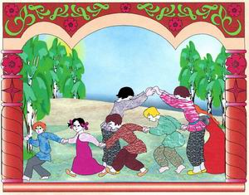Мир детства не может быть без игры. Игра в жизни ребёнка – это минуты радости, забавы, соревнования, она ведёт ребёнка по жизни. Детские игры многообразны, это игры с игрушками, игры с движениями, игры-состязания, игры с мячом и другим спортивным инвентарём. В дошкольном возрасте дети играют постоянно - это их естественная потребность, это способ познания окружающего.

Весёлые подвижные игры – это наше детство. Кто не помнит неизменных пряток, салочек, ловишек! Когда они возникли? Кто придумал эти игры? На этот вопрос только один ответ: они созданы народом так же, как сказки и песни. И мы, и наши дети любят играть в русские народные подвижные. Русские народные подвижные игры имеют многовековую историю, они сохранились и дошли и до наших дней из глубокой старины, передавались из поколения в поколение, соблюдая национальные традицию.

В этих играх отражается любовь народа к веселью, движениям, удальству. Есть игры- забавы с придумыванием нелепиц, со смешными движениями, жестами, «выкупом фантов» Шутки и юмор характерны для этих игр. Русские народные игры ценны для детей в педагогическом отношении: они оказывают большое внимание на воспитание ума, характера, воли, укрепляют ребёнка.

Воспитательное значение народных подвижных игр огромно. К.Д.Ушинский писал, что воспитание, созданное самим народом и основанное на народных началах, имеет ту воспитательную силу, которой нет в самых лучших системах, основанных на абстрактных идеях или заимствованных у другого народа.

 К.Д.Ушинский также считал необходимым обратить внимание на народные игры, проработать этот богатый источник, организовать их и создать из них превосходное и могущественное воспитательное средство.

В России всегда любили играть в игры, как подвижные, так и нет.

Русские игры очень разнообразны, в них заложен дух и история русского народа. Не исключением являет и Урал.

Основными средствами физического воспитания у коренных народов Урала являлись исторически сложившиеся народные игры, игры-состязания, игры-упражнения. Широкой популярностью среди этих народов пользовались: борьба, стрельба из лука, метание и толкание камней и других предметов, разновидности гонок на охотничьих лыжах, лодках, собачьих упряжках, поднятие и переноска тяжестей, перетягивание палки, метание аркана, прыжки в высоту и длину, через лодки и т.д.

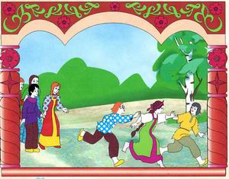Жизненные условия Урала, промысловая деятельность требовали уже с 4–7-летнего возраста активного развития важнейших физических качеств и воспитания специфических двигательных навыков. С этого возраста дети всецело привлекались к помощи родителям по хозяйству, их готовили к промысловой деятельности (охоте, рыболовству). Естественно, что основы промысловой деятельности закладывались в разнообразных народных подвижных играх. Игры детей этого возраста отличаются более высоким уровнем игровой деятельности. В этот период дети начинают играть в игры с правилами. Эти игры разнообразны по своему содержанию и организационным формам поведения, что связано с быстрым физическим и умственным развитием детей на этом этапе.

Классификация игр детей включает в себя: подвижные игры («прятки», «пятнашки», игры с мячами), игры-состязания (в беге, перетягивании, борьбе, метании, стрельбе из лука), игры-упражнения (на силу, быстроту, ловкость, гибкость).

Наиболее простыми и самыми распространенными были различные игры, связанные с бегом, прыжками, метанием, которые содействовали укреплению всех групп мышц тела, развитию ловкости, быстроты, выносливости. Кроме того, такие игры, как «прятки», «салки под снегом», «скачки на одной ноге», «метание диска», «игра с кольцами», «поиграем в ямки» прекрасно готовили детей к промысловой деятельности. Существовал ряд подвижных игр, которые непосредственно способствовали обретению навыков осуществления к промысловой деятельности: «стрельба из лука на дальность», «охота», «ловля рыбы» и др. Большой популярностью среди детей пользовались игры-упражнения, которые прекрасно развивали ловкость, координацию движений, гибкость.

Исследования показали, что у более старших детей коренных народов Урала, были популярны игры, связанные с бегом, прыжками, метанием («кто из нас быстрее», «догонялки», «оленья упряжка», «деревянная нога», «прыжки через нарты», «заячьи следы», «выбей чурочку», «городки», «игра кольцом», «метание камней»). Особой любовью среди детей и подростков пользовались игры-состязания по стрельбе из лука в цель, в метании аркана на хорей, самобытная игра-состязание в метании палки-копья на дальность и в цель. Кроме игр подвижного характера, на досуге использовались такие игры, как «игра с веревочкой», «игра с нитками», «игра с палочками», «игра в камешки», «игра с иголкой» и пр.

**БАБА ЯЖКА**

Дети создают круг, в нём стоит "Баба Яга", у неё помело (веточка). Дети двигаются по кругу и приговаривают:

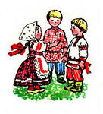Бабка Ёжка, костяная ножка,

С печки упала, ножку сломала!

А потом и говорит:

"У меня нога болит!"

Пошла на улицу—

Раздавила курицу.

Пошла на базар—

Раздавила самовар,

Пошла на лужайку—

Раздавила зайку.

Дети разбегаются, а Баба-Яга прыгает на одной ноге, пытается осалить детей своим помелом, не выбегая за круг.

"Бабой Ягой" становится тот, кого ведущий осалит.

**У дядюшки Трифона**

   Играющие берутся за руки, образуя круг, водящий – в середине. Все поют или приговаривают:

У дядюшки Трифона семеро детей,

Семеро детей, и все сыновья.

Они не пьют, не едят,

Друг на друга глядят

И все делают вот так.

  При этом водящий, выполняет какие – либо движения, а все играющие должны повторить их. Тот, кто не успевает повторить движения или повторяет их неточно, платит фант. Движения должны быть забавными.

**Гуси-гуси**

Выбираются «хозяйка» и «волк». Остальные играющие — «гуси». «Хозяйка» сзывает гусей, «гуси» ей отвечают.

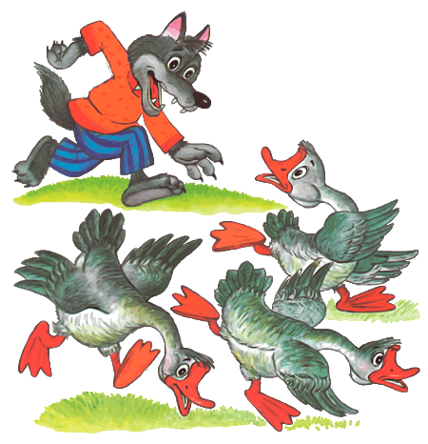— Гуси-гуси!

— Га-га-га

— Есть хотите?

— Да-да-да!

— Ну, летите же домой!

— Серый волк под горой,  
Не пускает насдомой,  
Зубы точит,

Съесть нас хочет!

— Ну летите, как хотите, только крылья берегите!

«Гуси» разбегаются, «волк» их ловит.   Когда «волк» переловит всех «гусей», «хозяйка» говорит ему:

**— Волк,**у тебя на **дворе**много свиней и других зверей. Пойди прогони их.

    «Волк» просит ее прогнать их. «Хозяйка» трижды делает вид, что прогоняет зверей, но не может прогнать всех. Тогда «волк» идет прогонять их сам, а «хозяйка» в это время уводит «гусей» домой.

**Салки**

Дети расходятся по площадке, останавливаются и закрывают глаза. Руки у всех за спиной. Водящий незаметно для других кладет одному из них в руку какой-нибудь предмет. На слова «раз, два, три, смотри» дети открывают глаза. Тот, которому достался предмет, поднимает руки вверх и говорит «Я — салка». Участники игры, прыгая на одной ноге, убегают от салки. Тот, кого он коснулся рукой, идет водить. Он берет предмет, поднимает его вверх, быстро говорит слова: «Я — салка!»

Игра повторяется.

Правила.

1. Если играющий устал, он может прыгать поочередно то на одной, то на другой ноге.

2. Когда меняются салки, играющим разрешается вставать на обе ноги.

3. Салка тоже должен прыгать на одной ноге.

**Скакалка**

Один из играющих берет веревку и раскручивает ее. Остальные прыгают через веревку: чем выше, тем больше будет доход и богатство. Перед началом игры говорят следующие слова:

Чтоб был долог колосок,

Чтобы вырос лен высок,

Прыгайте как можно выше.

Можно прыгать выше крыши.

**Жмурки**

Выбирается «жмурка». Ему завязывают глаза, заставляют повернуться несколько раз вокруг себя. Между играющими и «жмуркой» происходит диалог.

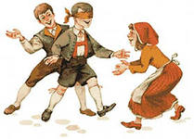— Кот, Кот, на чем стоишь?

— На квашне.

— Что в квашне?

— Квас,

— Лови мышей, а не нас.          
После этих слов участники игры разбегаются, а «жмурка» их  
ловит, Кого он поймал — тот становится «жмуркой».